EenmaalAndermaal

Ontwerp Rapport

Plan van Aanpak

Peter-Paul van der Mark: 499707

Kiki Gerritsen: 518315

Ezra Beernink: 510488

Menno Wanner: 536986

Stefan Simon: 523625

Procesbegeleider: Peter Cornelissen

Productbegeleider: Gerrit Vogelzang

Opdrachtgever: Anton Mijnder

Zaterdag 20 mei 2014

Groep: 12

Revisie: A

Inhoudsopgave

[1 Inleiding 3](#_Toc388393388)

[2 Eisen 4](#_Toc388393389)

[2.1 Eisen van de website 5](#_Toc388393390)

[2.2 Eisen van de Database 6](#_Toc388393391)

[2.3 Eisen van de Beheerapplicatie 7](#_Toc388393392)

[3 Database 8](#_Toc388393393)

[3.1 Inleiding 8](#_Toc388393394)

[3.2 Tabellen van de database 10](#_Toc388393395)

[3.2.1 Tabel bestand 10](#_Toc388393396)

[3.2.2 Tabel bod 11](#_Toc388393397)

[3.2.3 Tabel feedback 11](#_Toc388393398)

[3.2.4 Tabel gebruiker 12](#_Toc388393399)

[3.2.5 Tabel gebruikerstelefoon 13](#_Toc388393400)

[3.2.6 Tabel rubriek 13](#_Toc388393401)

[3.2.7 Tabel verkoper 13](#_Toc388393402)

[3.2.8 Tabel voorwerp 14](#_Toc388393403)

[3.2.9 Tabel voorwerp in rubriek 14](#_Toc388393404)

[3.2.10 Tabel vraag 15](#_Toc388393405)

[3.2.11 Tabel Highlight 15](#_Toc388393406)

[3.2.12 Structuur van de database 16](#_Toc388393407)

[3.3 Triggers 18](#_Toc388393408)

[3.3.1 Uitleg triggers 18](#_Toc388393409)

[3.3.2 Gebruikte triggers 18](#_Toc388393410)

[3.4 Check constraints 22](#_Toc388393411)

[3.4.1 Uitleg constraint 22](#_Toc388393412)

[3.4.2 Gebruikte check constraints 22](#_Toc388393413)

[4 Access applicatie 24](#_Toc388393414)

[4.1 Inleiding 24](#_Toc388393415)

[4.2 Schermontwerpen 25](#_Toc388393416)

[4.2.1 Hoofdmenu (Ingelogd) 25](#_Toc388393417)

[4.3 Klanten-beheer 25](#_Toc388393418)

[4.4 Veiling-beheer 26](#_Toc388393419)

[4.5 Veiling uitlichten -of product v.d. dag maken. 27](#_Toc388393420)

[4.6 Rubrieken beheren. 28](#_Toc388393421)

[5 Website 29](#_Toc388393422)

[5.1 Inleiding 29](#_Toc388393423)

[5.2 High Fidelity ontwerp 30](#_Toc388393424)

[5.3 Beschrijving schermontwerpen 31](#_Toc388393425)

[5.3.1 Hoofdscherm. 32](#_Toc388393426)

[5.3.2 Productenpagina. 33](#_Toc388393427)

[5.3.3 Product details. 34](#_Toc388393428)

[5.3.4 Login formulier. 35](#_Toc388393429)

[5.3.5 Producten detail pagina. 36](#_Toc388393430)

[5.3.6 Profielpagina 37](#_Toc388393431)

[5.3.7 Veiling aanmaken. 38](#_Toc388393432)

[5.3.8 Registratieformulier. 39](#_Toc388393433)

[5.3.9 Contactformulier. 40](#_Toc388393434)

[5.3.10 ’Meest-gestelde-vragen’ pagina. 41](#_Toc388393435)

[5.3.11 Demonstratie uitklapmenu’s (uitgelogde gebruiker). 42](#_Toc388393436)

[5.3.12 Demonstratie uitkapmenu’s (Ingelogde gebruiker). 42](#_Toc388393437)

[5.4 Ontwikkelde schermen 44](#_Toc388393438)

[5.5 Schermen 44](#_Toc388393439)

[5.5.1 Voorpagina 44](#_Toc388393440)

[5.5.2 Productpagina 45](#_Toc388393441)

[5.5.3 Log in 46](#_Toc388393442)

[5.5.4 Registreren 46](#_Toc388393443)

[5.5.5 Profiel 47](#_Toc388393444)

[5.5.6 Nieuwe veiling 48](#_Toc388393445)

[5.5.7 Contact 49](#_Toc388393446)

[6 Aanbevelingen 50](#_Toc388393447)

# Inleiding

In dit document is er gekeken naar de verschillende onderdelen die bij de website van toepassing zijn. Hierbij gaat het om de website, de database en de beheerapplicatie.

Het doel van dit verslag is om een beter beeld aan de klant te geven hoe er is gedacht over het ontwerpen van de website, de beheerapplicatie en dedatabase. De uitwerking van de gegevens is gedaan op basis van de wensen en eisen van de klant.

Eerst is er een verdeling gemaakt van de eisen van ieder onderdeel in dit document, dit is gedaan in het hoofdstuk ‘Eisen pakket’. Vervolgens kijken we naar de schermontwerpen van de website met instructies van hoe deze te werk gaan. Hierna kijken we gekeken naar de database en de verschillende aanpassingen die hier op toegepast konden worden. En tot slot kijken we naar de beheerapplicatie van de database.

# Eisen

Er kan niet begonnen worden met ontwerpen voordat duidelijk is wat er gemaakt moet worden. Daarom zijn voor elk onderdeel een stel requirements meegegeven, de ‘eisen’, die de richtlijnen geven voor elk onderdeel van het product.

In dit hoofdstuk zijn de eisen opgesomd en besproken om een duidelijker beeld te geven van welke eisen en wensen van toepassing zijn voor de website.

Dit is gedaan door onderdelen van de opdracht kort te beschrijven en te benoemen. Deze benoemde onderdelen worden dan ingedeeld op noodzakelijkheid door middel van de ‘MOSCOW’ methode en samengevoegd met de korte beschrijving.

## Eisen van de website

In deze paragraaf is er gekeken naar de eisen van de website op zich. Deze zijn opgesomd door middel van een tabel. Indien benodigd, zijn er extra voorbeelden toegevoegd aan deze tabel om een duidelijker beeld te geven over de eisen.

In Tabel 1 staan twee verschillende eisen types, de ‘must’ en de ‘should’: de must eisen zijn verplicht en zijn dan ook uitgevoerd tenzij de klant anders zegt, de ‘should’ eisen zijn toevoegingen van de groep.

|  |
| --- |
| website |
| Must |
| Verkopers moeten hun producten te koop kunnen aanbieden op de website. |
| Gebruikers moeten kunnen bieden op de producten van de website. |
| De website moet automatische handelingen kunnen verrichten . |
| De website moet idiot proof zijn. |
| De website moet hufter bestendig zijn. |
| De website moet gebruiksvriendelijk zijn. |
| De website moet een logische structuur hebben. |
| De code van de website moet traceerbaar zijn. |
| De website moet mooi ogend zijn. |
| De website moet een optie tot het kiezen van product categorieën hebben. |
| De website moet een biedgeschiedenis hebben. |
| De website moet de volgende browsers Firefox, Google Chrome, Opera en internet Explorer 9 of hoger. |
| Keuze mogelijkheid voor ophalen/verzenden van gewonnen producten. |
| Gebruikers moeten zich kunnen registeren. |
| Gebruikers kunnen alleen bieden als ze ingelogd zijn. |
| Gebruikers kunnen inloggen als ze zijn geregistreerd. |
| De gebruikers moeten kunnen zoeken naar producten op de website. |
| De gebruikers moeten de bidgeschiedenis kunnen zien. |
| Als de looptijd is verlopen moet de veiling worden gesloten |
| Moet de mogelijkheid hebben tot het stellen van vragen. |
| Should |
| Regels voor de gebruikers. |
| Elk wachtwoord moet een minimaal aantal tekens hebben. |
| De voorwerpen moeten een looptijd hebben van minimaal 12 uur tot maximaal een week. |

Tabel Website

## Eisen van de Database

In deze paragraaf is er gekeken naar de eisen die van toepassing zijn op de database. Dit is gedaan in Tabel 2, hierin staan de eisen van de database. Deze eisen zijn op basis van de documentatie bepaald.

In Tabel 2 staan twee verschillende eisen types, de ‘must’ en de ‘should’: de must eisen zijn verplicht en zijn dan ook uitgevoerd tenzij de klant anders zegt, de ‘should’ eisen zijn toevoegingen van de groep.

|  |
| --- |
| Database |
| Must |
| De relatie tussen de database moeten correct zijn op basis van apendix E. |
| De code van de datebase moet traceerbaar zijn |
| De constaints van de database moeten correct zijn op basis van apendix E. |
| Alle voorwerpen moeten ingedeeld zijn in een rubriek. |
| Should |
| Tabel voor uilichten producten hoofpagina. |

Tabel Database

## Eisen van de Beheerapplicatie

In deze paragraaf is er gekeken naar de eisen van de beheerapplicatie. Deze zijn bepaald aan de hand van gespreken met de klant en de documentatie opgesteld.

In Tabel 3 staan twee verschillende eisen types, de ‘must’ en de ‘should’: de must eisen zijn verplicht en zijn dan ook uitgevoerd tenzij de klant anders zegt, de ‘should’ eisen zijn toevoegingen van de groep.

|  |
| --- |
| Beheerapplicatie |
| Must |
| De beheerapplicatie moet gerealiseerd zijn in MS Access. |
| De code van de beheerapplicatie moet traceerbaar zijn. |
| Product van de dag moet kunnen worden ingesteld |
| Gegevens gebruiker moeten gewijzigd kunnen worden |
| Producten moeten kunnen worden bekeken. |
| Moet kunnen worden gekeken naar verkopers account als de gebruiker een verkoper is. |

Tabel Beheerapplicatie

# Database

## Inleiding

In dit hoofdstuk kijken we naar het tot stand komen van de database. Het bestaat uit twee gedeeltes: eerst het ontwerp van de database, daarna is gekeken van hoe is dit gerealiseerd is. Maar voordat begonnen is met ontwerpen en realiseren zijn de eisen op een rij gezet. Deze eisen maken de rode draad die gevolgd is tijdens het ontwerpen van de database.

Als eerste kijken we naar de appendix E, hierin staat de mal van de database.

Uit appendix E zijn een aantal eisen gevloeid en deze staan in de onderstaande Tabel 3‑1 Eisen van Database.

|  |
| --- |
| **Eisen van database** |
| **must** |
| de relatie tussen de database moeten correct zijn op basis van apendix E. |
| de code van de datebase moet traceerbaar zijn |
| de constaints van de database moeten correct zijn op basis van apendix E. |
| alle voorwerpen moeten ingedeeld zijn in een rubriek. |
|  |
| **schould** |
| tabel voor uitlichten producten hoofpagina. |

Tabel 3‑1 Eisen van Database

Deze eisen zijn verwerkt in het ontwerp en gerealiseerd in het product.

Een aantal constraints die benoemd zijn in appendix E corresponderen niet volledig met een goede opzet van de database. Deze zijn hieronder zichtbaar met een beschrijving gevolgd door argumenten of deze verwerkt is in de database, of op een andere plek gerealiseerd is. Over het algemeen zijn de constraints verwerkt in de website door middel van PHP om het eenvoudiger te maken om het te realiseren.

**Constraints**

1. Tabel Bod:

Een nieuw bod moet hoger zijn dan al bestaande bedragen die geboden zijn voor hetzelfde voorwerp en tenminste even hoog als de minimumverhoging voorschrijft (zie appendix B, proces 3.1).

1. Tabel Voorwerp, kolom LooptijdeindeDag:

Kolom LooptijdeindeDag heeft de datum van LooptijdbeginDag + het aantal dagen dat Looptijd aangeeft.

1. Tabel Voorwerp, kolom LooptijdeindeTijdstip:

Kolom LooptijdeindeTijdstip heeft dezelfde waarde als kolom LooptijdbeginTijdstip.

1. Tabel Voorwerp, kolom VeilingGesloten?:

Kolom VeilingGesloten? heeft de waarde ‘niet’ als de systeemdatum en –tijd vroeger zijn dan wat kolommen LooptijdeindeDag en LooptijdeindeTijdstip aangeven, en de waarde ‘wel’ als de systeemdatum en –tijd later zijn dan dat.

1. Tabel Voorwerp, kolom Koper:

Kolom Koper heeft een NULL-waarde, tenzij de veiling is gesloten en er op het voorwerp een bod is uitgebracht. Dan heeft kolom Koper de waarde uit kolom Bod(Gebruiker) die bij het hoogste bod op hetzelfde voorwerp hoort.

1. Tabel Voorwerp, kolom Verkoopprijs:

Kolom Verkoopprijs heeft een NULL-waarde, tenzij de veiling is gesloten en er op het voorwerp een bod is uitgebracht. Dan heeft kolom Verkoopprijs de waarde uit kolom Bod(Bodbedrag) die bij het hoogste bod op hetzelfde voorwerp hoort.

## Tabellen van de database

Tijdens het ordenen van gegevens in de tabellen m.b.t. de database zijn verschillende gegevens verandert tijdens het ontwerpen. In dit hoofdstuk zijn de verschillende wijzigingen van deze tabellen naar voren gehaald en verder besproken. Met als doel een beter beeld van de gewijzigde gegevens van de database.

Dit is gedaan door eerst een tabel zichtbaar te maken en dan is deze vervolgens besproken op de gewijzigde punten. Hier is niet besproken welke gegevens hetzelfde gebleven zijn of alleen een grotere opslag ruimte heeft gekregen.

Voor de gegevens die vergroot zijn geld dat dit is gedaan om de mogelijkheden van de datebase te vergroten.

### Tabel bestand

Deze tabel houdt de verschillende locatie namen van de images opgeslagen. Hiermee kan vervolgens een duidelijker beeld gecreëerd worden van de voorwerpen op de website.

In de tabel hieronder staat (boven in) de naam van de tabel. Aan de linkerkant van de tabel staan de namen van de gegevens die aanwezig zijn in deze tabel. Vervolgens staan onder de oude waarde de waarden die uit appendix E van de casus zijn gehaald. Naast oude waarde staat nieuwe waarde dit is de waarde waarbij gedacht is dat deze beter is voor de tabellen.

|  |  |  |
| --- | --- | --- |
| Bestand | | |
|  | oude waarde | nieuwe waarde |
| Voorwerp | numeric(10) | int |
| Filenaam | char(13) | char(50) |
|  |  |  |

Tabel ‑ Bestand

**Voorwerp:** er is besloten om een voorwerp een int te maken voor een betere koppeling met het voorwerp.

### Tabel bod

Deze tabel is bedoeld voor het onthouden van de bod-geschiedenis op verschillende producten. Dit is gedaan door middel van een koppeling met “voorwerp”.

Voor uitleg van de tabel, zie sub-paragraaf “Tabel bestand”.

|  |  |  |
| --- | --- | --- |
| bod | | |
|  | oude waarde | nieuwe waarde |
| voorwerp | numeric(10) | int |
| Bodbedrag | char(5) | char(10) |
| Gebruiker | char(10) | char(20) |
| Boddag | char(10) | char(10) |
| Bodtijdstip | char(8) | char(8) |

Tabel ‑ Bod

**Voorwerp:** er is besloten om een voorwerp een int te maken voor een betere koppeling met voorwerp.

### Tabel feedback

Deze tabel is bedoeld om de mogelijkheid te bieden voor feedback op producten die zijn verkocht of nog worden verkocht.

Voor uitleg van de tabel, zie sub-paragraaf “Tabel bestand”.

|  |  |  |
| --- | --- | --- |
| feedback | | |
|  | oude waarde | nieuwe waarde |
| Voorwerp | numeric(10) | int |
| Soortgebruiker | char(8) | char(8) |
| Feedbacksoort | char(8) | char(8) |
| Dag | char(10) | char(10) |
| Tijdstip | char(8) | char(8) |
| Commentaar | char(12) | char(256) |

Tabel ‑ Feedback

**Voorwerp:** er is besloten om een voorwerp een int te maken voor een betere koppeling met voorwerp.

### Tabel gebruiker

In deze tabel staan de gegevens van de gebruiker waaronder zoals gebruikersnaam en wachtwoord.

Voor uitleg van de tabel, zie sub-paragraaf “Tabel bestand”.

|  |  |  |
| --- | --- | --- |
| gebruiker | | |
|  | oude waarde | nieuwe waarde |
| Gebruiker | char(10) | char(20) |
| Voornaam | char(5) | char(20) |
| Achternaam | char(8) | char(25) |
| Adresregel1 | char(6) | char(15) |
| Adresregel2 | - | char(15) |
| Postcode | char(7) | char(7) |
| Plaatsnaam | char(12) | char(30) |
| Land | char(9) | char(25) |
| GeboorteDag | char(10) | char(10) |
| Mailbox | char(18) | char(30) |
| Wachtwoord | char(15) | char(15) |
| Vraag | interger(1) | char(2) |
| Antwoordtekst | char(6) | char(20) |
| Verkoper | char(3) | char(3) |

Tabel ‑ Gebruiker

**Adresregel2:** deze waarden is toegevoegd om het makkelijker te maken voor de gebruiker want hiermee kan deze ook een werkadres opgeven.

**Vraag:** de waarde die hier kan worden opgeslagen is verhoogd naar twee met aanleiding de mogelijkheid voor meer beveiligingsvragen voor de gebruikers van de website.

### Tabel gebruikerstelefoon

In deze tabel staan de telefoon gegevens van een gebruiker deze gekoppeld zijn via de gebruikersnaam van de gebruiker.

Voor uitleg van de tabel, zie sub-paragraaf “Tabel bestand”.

|  |  |  |
| --- | --- | --- |
| gebruikerstelefoon | | |
|  | oude waarde | nieuwe waarde |
| Volgnummer | interger(2) | int identity |
| gebruiker | char(11) | char(20) |
| Telefoonnummer | char(11) | char(11) |

Tabel ‑ Gebruikerstelefoon

**Volgnummer:** Meerdere accounts en telefoonnummers komen in de database te staan. Omdat dit meer dan 20 personen kan zijn is er gekozen om een “int identity” te gebruiken. Dit heeft als voordeel dat er meer dan 100 telefoonnummers in de database kunnen staan.

### Tabel rubriek

In deze tabel staan de verschillende rubrieken die mogelijk zijn voor de producten die zijn aangeboden op de website.

Voor uitleg van de tabel, zie sub-paragraaf “Tabel bestand”.

|  |  |  |
| --- | --- | --- |
| Rubriek | | |
|  | oude waarde | nieuwe waarde |
| Rubrieknummer | - | int identity |
| Rubrieknaam | char(24) | char(30) |
| Rubriek | integer(3) | integer |
| Volgnr | integer(2) | integer |

Tabel ‑ Rubriek

### Tabel verkoper

De verkoper tabel is er zodat er kan worden bepaald of iemand wel of niet een verkoper is. Hier staan vervolgens ook de gegevens in van de bankrekening of creditcard.

Voor uitleg van de tabel, zie sub-paragraaf “Tabel bestand”.

|  |  |  |
| --- | --- | --- |
| Verkoper | | |
|  | oude waarde | nieuwe waarde |
| Gebruiker | char(10) | char(20) |
| Bank | char(8) | char(8) |
| Bankrekening | intefer(7) | char(18) |
| ControleOptie | char(10) | char(10) |
| Creditcard | char(19) | char(12) |

Tabel ‑ Verkoper

In deze tabel zijn bijna geen wijzigingen uitgevoerd alleen lengtes van de namen die ingevuld moeten zijn.

### Tabel voorwerp

In het tabel voorwerp staan alle gegevens in van een product die iemand verkoopt op gedetailleerd niveau.

Voor uitleg van de tabel, zie sub-paragraaf “Tabel bestand”.

|  |  |  |
| --- | --- | --- |
| Voorwerp | | |
|  | oude waarde | nieuwe waarde |
| Voorwerpnummer | numeric(10) | int identity |
| Titel | chr(18) | char(18) |
| Beschrijving | char(22) | char(256) |
| Startprijs | char(5) | char(10) |
| Betalingswijze | char(9) | char(10) |
| Betalingsinstructie | char(23) | char(256) |
| Plaatsnaam | char(12) | char(12) |
| Land | char(9) | char(25) |
| Looptijd | interger(1) | integer |
| Looptijdbegindag | char(10) | char(10) |
| LooptijdBeginTijdstip | char(8) | char(8) |
| Verzendkosten | char(5) | char(5) |
| VerzendigsInstructie | char(27) | char(20) |
| verkoper | char(10) | char(20) |
| Koper | char(10) | char(20) |
| LooptijdindeDag | char(10) | char(10) |
| looptijdEindeTijdstip | char(8) | char(8) |
| VeilingGesloten | char(3) | char(3) |
| Verkoopprijs | char(10) | char(10) |

Tabel ‑ Voorwerp

**Voorwerpnummer:** dit is een int identity met als aanleiding dat hiermee niet via de PHP hoeft te nummeren maar nu doet de database dit zelf.

### Tabel voorwerp in rubriek

In deze tabel staat het nummer van het voorwerp en op welke rubriek deze is aangeboden hiermee kan beter worden bepaald waarop gezocht is.

Voor uitleg van de tabel, zie sub-paragraaf “Tabel bestand”.

|  |  |  |
| --- | --- | --- |
| Voorwerp in Rubriek | | |
|  | oude waarde | nieuwe waarde |
| Voorwerp | numeric(10) | int |
| RubriekOpLaagsteNiveau | integer(3) | integer |

Tabel ‑ Voorwerp in Rubriek

Voorwerp: deze heeft een int gekregen omdat deze ander kan communiceren met de waarden van de voorwerp tabel.

### Tabel vraag

In de tabel hieronder staan de geheime vragen voor de gebruikers, deze vragen kunnen ingesteld worden om het account van de gebruiker terug te krijgen.

Voor uitleg van de tabel, zie sub-paragraaf “Tabel bestand”.

|  |  |  |
| --- | --- | --- |
| Vraag | | |
|  | oude waarde | nieuwe waarde |
| Vraagnummer | integer(1) | integer |
| Tekstvraag | char(21) | char(256) |

Tabel ‑ Vraag

In deze tabel zijn bijna geen wijzigingen uitgevoerd alleen lengtes van de namen die ingevuld moeten zijn.

### Tabel Product van de dag/Highlights

Hieronder zijn twee nieuwe tabellen te zien die als doel hebben om de voorpagina van de website te realiseren. Hier staan de voorwerpen in die op de voorpagina van de website worden weergegeven, in de divs van ‘Product van de dag’ en ‘Highlights’.

In de tabellen hieronder staat bovenaan de naam van de tabel. Vervolgens staat er een variabele die aan geeft wat voor soort waarden in de kolom horen te staan. In dit geval komen in beide tabellen de variabele ‘integer’ te staan.

|  |
| --- |
| Product van de dag |
| integer |
| integer |

Tabel ‑ Product van de dag

|  |
| --- |
| Highlights |
| integer |
| integer |
| integer |

Tabel 3‑13 Highlight

### Structuur van de database

De database bestaat uit negen tabellen waarbij de tabellen voorwerp en gebruiker de basis vormen van de database. De tabellen die voorkomen in de database zijn hieronder aan de hand van figuur 8 uitgelegd(Zie pagina 18).

De behandelde tabellen:

1. De tabel Rubriek heeft een foreign key die binnen de tabel zelf plaatsvindt.  
   De foreign key gaat van Rubriek (Rubriek) naar Rubriek (Rubrieknummer). Het nut van het gebruiken van deze foreign key is om de variabele Rubriek te koppelen aan meerdere sub-Rubrieken variabelen.
2. De tabel Rubriek is onderdeel van tabel VoorwerpInRubriek door middel van een foreign key die van VoorwerpInRubriek (RubriekOpLaagsteNiveau) naar Rubriek(Rubrieknummer) gaat.   
   Deze foreign key zorgt ervoor dat de tabel Rubriek bij kan houden wat de Rubriek is op het laagste niveau.
3. De tabel Bestand zorgt voor de het plaatsen van foto’s op de website. Door middel van een foreign key die van Bestand (Voorwerp) naar Voorwerp (Voorwerpnummer), weet de database welke product welke foto’s heeft.
4. Deze foreign key van de tabel VoorwerpInRubriek gaat van VoorwerpInRubriek (Voorwerp) naar Voorwerp (Voorwerpnummer). Deze foreign key zorgt ervoor dat de tabel VoorwerpInRubriek kan bijhouden welke Rubriek bij welke voorwerp hoort.
5. De tabel Feedback heeft als taak om de gegevens bij te houden van beoordeelde voorwerpen. Door een foreign key te maken Feedback (Voorwerp) Voorwerp (Voorwerpnummer) kan de database bijhouden welke feedback bij welke voorwerp hoort.
6. De tabel Bod heeft een foreign key die gaat van Bod (Voorwerp) naar

Voorwerp (Voorwerpnummer). Het gebruik van deze foreign key heeft het grote voordeel dat de database weet voor welke voorwerp een bod is uitgebracht.

1. De tabel Voorwerp heeft een foreign key. De foreign key die de tabel Voorwerp gebruikt, gaat van de tabel Voorwerp (Koper) naar de tabel Gebruiker (Gebruikersnaam). Deze foreign key zorgt ervoor dat het systeem bijhoudt wie het hoogste biedt op een bepaald product.
2. De tabel Voorwerp heeft een foreign key. De foreign key die de tabel Voorwerp gebruikt, gaat van de tabel Voorwerp (Koper) naar de tabel Gebruiker (Gebruikersnaam). Deze foreign key zorgt ervoor dat het systeem bijhoudt wie het hoogste biedt op een bepaald product.
3. De tabel Gebruikerstelefoon heeft een foreign key die van Gebruikerstelefoon (Gebruiker) naar Gebruiker (Gebruikersnaam) gaat. Door deze link kan de tabel Gebruikerstelefoon voor elke gebruiker bijhouden wat de telefoonnummer is.
4. De tabel Bod gebruikt een tweede foreign key. Deze foreign key gaat van Bod (Gebruiker) naar Gebruiker (Gebruikersnaam). Het nut van deze foreign key is het bijhouden van de gebruiker die geboden heeft.
5. De tabel Verkoper heeft een foreign key. De foreign key die de tabel Verkoper heeft, gaat van de tabel Verkoper (Gebruiker) naar Gebruiker (Gebruikersnaam). Deze link zorgt ervoor dat de tabel Verkoper te weten komt wie de verkoper is van een bepaald voorwerp.
6. De foreign key die tabel Vraag gebruikt, is een link van Vraag (Vraag) naar Gebruiker (Gebruikersnaam). Door deze link weet de database welke gebruiker welke vraag gesteld heeft.

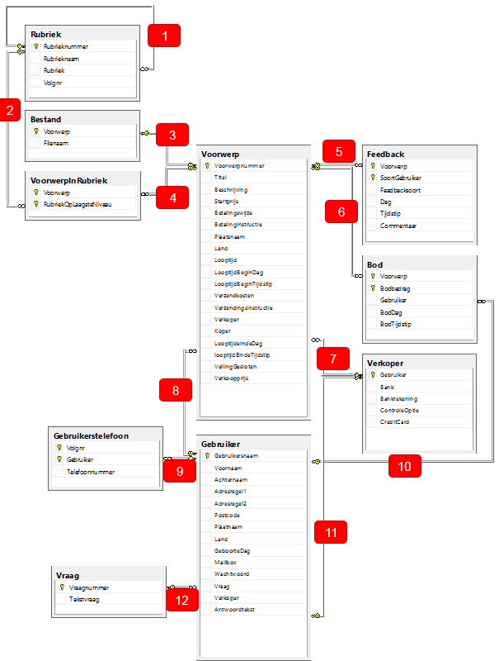

Figuur 8 Algemene structuur database

## Triggers

In dit hoofdstukwordt er behandeld wat een trigger is, welke constraints gebruik maken van triggers en wat deze triggers doen.

### Uitleg triggers

Een trigger is een functie die het programma aanroept wanneer men een record aanmaakt, verwijderd of aanpast.

### Gebruikte triggers

De constraints die verwerkt zijn tot triggers:

1. **Beperkingsregel 1**

De tabel Verkoper (Gebruiker) moet uitsluitend alle gebruikers bevatten, die in kolom Gebruiker(Verkoper) de waarde ‘Ja’ hebben.

1. **Beperkingsregel 2**

Als kolom Controle-optie de waarde ‘Creditcard’ heeft, dan moet kolom Creditcard een waarde bevatten, en anders moet kolom Creditcard een NULL-waarde bevatten.

1. **Beperkingsregel 3**

Als een gebruiker een veiling aanmaakt, moet het programma automatisch de variabele Verkoper in de tabel Gebruiker op “Ja” zetten.

1. **Beperkingsregel 4**

Per voorwerp kunnen maximaal 4 afbeeldingen opgeslagen worden.

**Beperkingsregel 1**

Beperkingsregel 1 is hieronder verwerkt tot trigger. Deze trigger is gebaseerd op de tabel Verkoper en moet tevoorschijn komen wanneer er records toegevoegd zijn aan de tabel Verkoper.  
Deze trigger controleert of een gebruiker een Creditcard gebruikt en of de daarbij horende Creditcardnummer ingevuld is. Als deze gebruiker geen Creditcardnummer ingevuld heeft, past het programma automatisch de ControleOptie aan naar P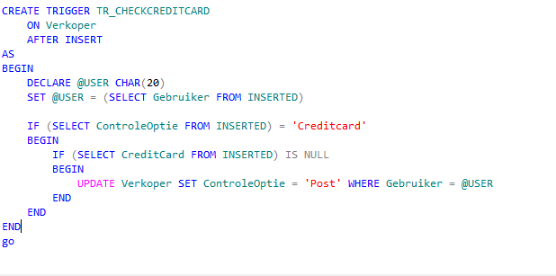

Figuur beperkingsregel

**Beperkingsregel 2**  
  
Beperkingsregel 2 is hieronder verwerkt tot een Trigger. Deze Trigger is gebaseerd op de tabel Gebruiker en activeert zichzelf wanneer er een update plaats vindt of wanneer men een record toevoegt aan de tabel Gebruiker.   
  
Deze Trigger controleert of een gebruiker een Verkoper is. Als deze gebruiker een Verkoper is maar geen records heeft in de tabel Verkoper dan verandert de variabele Verkoper in de tabel Gebruiker naar “ Nee”. 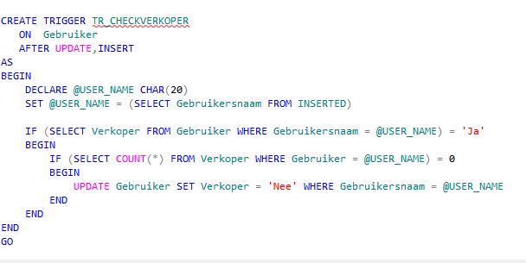

Figuur beperkingsregel 2

**Beperkingsregel 3**

Beperkingsregel 3 is hieronder verwerkt tot trigger. Deze trigger is gebaseerd op de tabel Verkoper en activeert zichzelf wanneer men een record toevoegt of een record update.

Deze trigger veranderd automatisch de variabele Verkoper in de tabel Gebruiker als men een record aanmaakt in de tabel Verkoper.

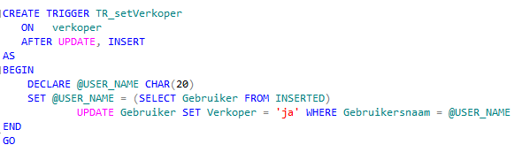

Figuur beperkingsregel 3

## Check constraints

Dit hoofdstuk gaat over wat een check constraint is, hoe de constraints verwerkt zijn tot checks en welke constraints tot checks zijn verwerkt.

### Uitleg constraint

Een check constraint is een manier om zekerheid te garanderen. Zo kan men door middel van check constraints vast stellen welke cijfers, letters of woorden in database mogen komen.  
de soort check constraint die gebruikt **wordt** in de database, is hieronder vermeld.   
  
**Check (12 (3 / ’4’ ), (3 / ’4’ ))**

1. Naam van tabel
2. Operator
3. Het gewenste cijfer
4. Het gewenste woord of letter

### Gebruikte check constraints

De eisen die hieronder vermeld staan, zijn verwerkt tot check constraints.

* **Beperkingsregel 1**De variabele Feedbacksoort in de tabel Feedback mag alleen de waarde Negatief, Neutraal of Positief bevatten.
* **Beperkingsregel 2**De variabele Soort Gebruiker in de tabel Feedback mag alleen de waarde koper of verkoper bevatten.
* **Beperkingsregel 3**De variabele Controle-optie in de tabel Verkoper mag alleen de waarde Creditcard of Post bevatten.
* **Beperkingsregel 4**Als de variabele Controle-optie de waarde “Creditcard” heeft, dan moet de variabele Creditcard een waarde bevatten, en anders moet de variabele Creditcard een NULL-waarde bevatten.

**Beperkingsregel 1**

De eis die in beperkingsregel 1 staat, is weergegeven in figuur 4.  
Deze eis is gemaakt door aan te geven voor welke variabele deze eis bedoeld is. In dit geval is het Feedbacksoort. Daarna is de operator “in” gebruikt, waarin de drie woorden: Negatief, Neutraal en Positief ingevuld kunnen **worden**.



Figuur Beperkingsregel 1

**Beperkingsregel 2**

De eis die in beperkingsregel2 staat, is weergegeven in figuur 5.  
Deze eis is op dezelfde manier gemaakt als beperkingsregel 1, waarbij alleen de variabele en de criteria is veranderd. De variabele Feedbacksoort is nu de variabele Soort Gebruiker en de criteria is in plaats van Negatief, Neutraal of Positief nu Koper of verkoper.



Figuur Beperkingsregel 2

**Beperkingsregel 3**

De eis die in beperkingsregel 3 staat, is weergegeven in figuur 6.  
Deze eis is op dezelfde manier gemaakt als beperkingsregel1 Alleen de variabele en de criteria is anders. In plaats van de variabele Feedbacksoort is het nu de variabele Controle-optie en in plaats van de criteria Negatief, Neutraal of Positief is het nu Creditcard of Post.



Figuur Beperkingsregel 3

**Beperkingsregel 4**

De eis die in beperkingsregel 4 staat, is weergegeven in figuur 7.  
Deze eis is wat anders dan die eisen die hierboven staan. Deze eis controleert door middel van de twee operatoren “IS NOT NULL” en “OR” of de variabele Bankrekening of Creditcard ingevuld is.



Figuur Beperkingsregel 4

# Access applicatie

## Inleiding

Om de veilingsite goed te laten functioneren is in dit geval een database nodig. Hier worden klant/gebruiker gegevens in opgeslagen, net als producten en bijhorende informatie. Nieuwe gegevens in de database plaatsen lukt nog wel, evenals het verwijderen van. Maar wat nou als een beheerder gegevens in de database wil aanpassen, zonder dat men direct in SQL bezig moet?

Daarvoor wordt een ‘beheerapplicatie’ ontwikkeld waarmee feilloos gegevens in de database aangepast kunnen worden. Deze is gebruikersvriendelijk en de applicatie richt zich alleen op de onderdelen van het systeem die aangepast ‘mogen’ worden. Zo is hij ook ‘hufterproof’.

Aan de hand van een aantal requirements worden de beheerderspagina’s gerealiseerd. Deze vallen allen onder de categorie ‘must’.

* De beheerapplicatie moet gerealiseerd zijn is MS Access.
* De code van de beheerapplicatie moet traceerbaar zijn.
* Product van de dag moet kunnen worden ingesteld.
* Gegevens van gebruikers moeten gewijzigd kunnen worden.
* Producten moeten kunnen worden bekeken.
* Verkoper account moet kunnen worden bekeken.

## Schermontwerpen

### Hoofdmenu (Ingelogd)

Dit is het hoofdmenu wanneer de gebruiker ingelogd is en gebruik wil maken van de beheerapplicatie.

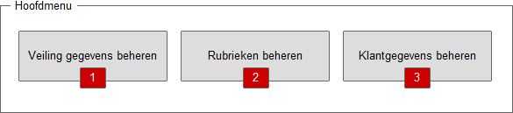

Figure ‑

1. Deze knop brengt de gebruiker naar de ‘Veiling-beheer’ pagina.
2. Deze knop brengt de gebruiker naar de ‘Rubriek-beheer’ pagina.
3. Deze knop brengt de gebruiker naar de ‘Klanten-beheer’ pagina.

## Klanten-beheer

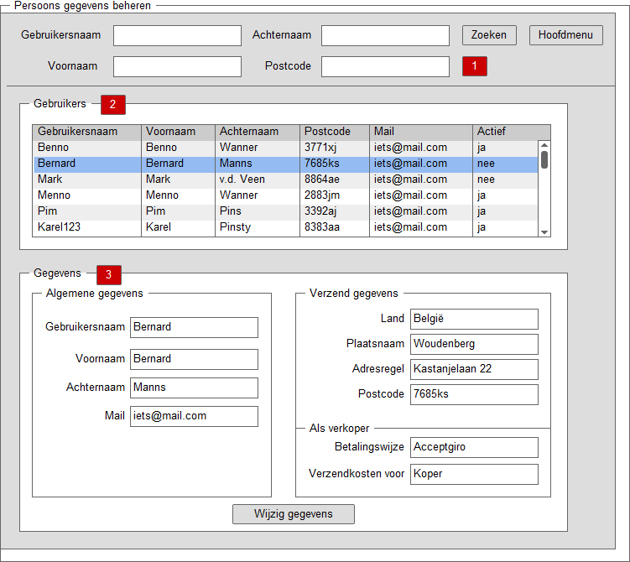Op de gebruikersbeheer pagina kunnen gebruikers gefilterd worden op gebruikersnaam, voornaam, achternaam en postcode, waarna een gebruiker geselecteerd en uitgelicht kan worden. Het aanpassen van gegevens is op deze pagina mogelijk en vereist enkel een druk op de knop.

Figure ‑

1. Hier kunnen zoek-criteria opgegeven worden die overeen kunnen komen met gebruikers. Met de knop ‘hoofdmenu’ gaat de beheerder terug naar het applicatie-selectie scherm.
2. Wanneer op ‘zoeken’ wordt gedrukt lat het systeem alle gebruikers zien die overeenkomsten hebben met de zoekcriteria. Vervolgens kan een gebruiker geselecteerd worden om de details weer te geven.
3. Als de gebruiker uitgelicht is kunnen de algemene -en verzendgegevens aangepast worden.

## Veiling-beheer

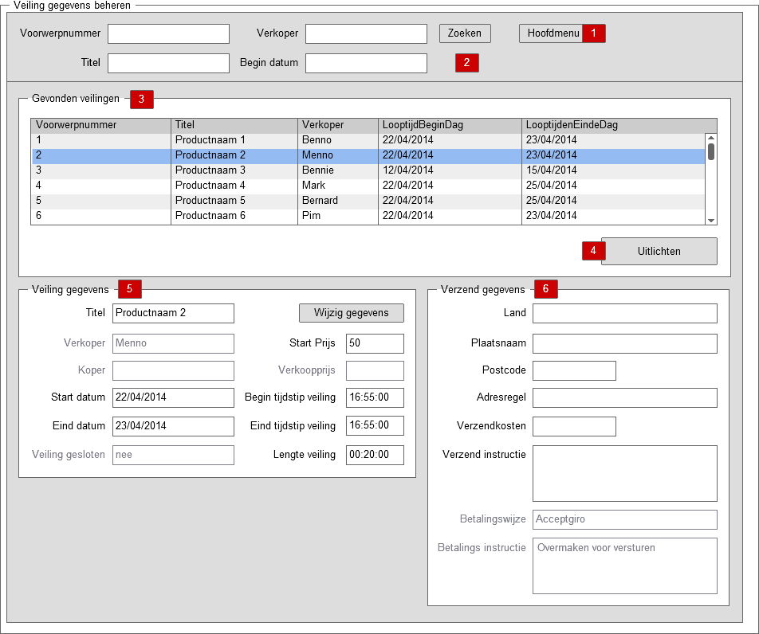Op deze pagina zijn alle veilingen te vinden. Hiervoor hoeft alleen een zoekwoord ingevuld te worden. Vervolgens kan op de zelfde wijze als op de gebruikersbeheer pagina een product geselecteerd worden om vervolgens gewijzigd te worden.

Figure ‑

1. ‘Hoofdmenu’ brengt de beheerder terug naar het applicatie-selectie scherm.
2. Hier kunnen zoekcriteria opgegeven worden voor de gewenste veiling(en). Deze zijn voorwerpnummer, titel, verkoper en begin datum.
3. Als op zoeken wordt gedrukt laat het systeem alle veilingen zien die overeenkomen met de zoekcriteria.
4. De beheerder kan een veiling selecteren en vervolgens op de knop ‘uitlichten’ drukken om de veiling in de ‘uitgelichte’ of ‘ product van de dag’ positie op de website te zetten.
5. Hier worden de productgegevens weergeven. De dikgedrukte velden kunnen aangepast worden, de rest niet. Met de knop ‘wijzig gegevens’ worden de veranderingen opgeslagen.
6. Hier kunnen de gegevens die nodig zijn om een product te verzenden uitgelezen en aangepast worden.

## Veiling uitlichten -of product v.d. dag maken.

Verder gaand op het vorige scherm, als de beheerder in de veiling-beheer pagina een product heeft geselecteerd en vervolgens op de knop ‘uitgelicht’ drukt krijgt hij/zij het onderstaande menu te zien.

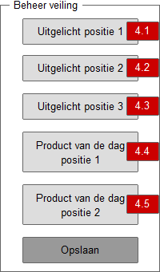

Figure ‑

* Met deze knop wordt het gekozen product in de positie voor ‘Uitgelichte positie 1’ geplaatst,
* of in positie 2,
* of in positie 3.
* Met deze knop wordt het gekozen product in de positie voor ‘Product van de dag 1’ geplaatst,
* of in positie 2.

## Rubrieken beheren.

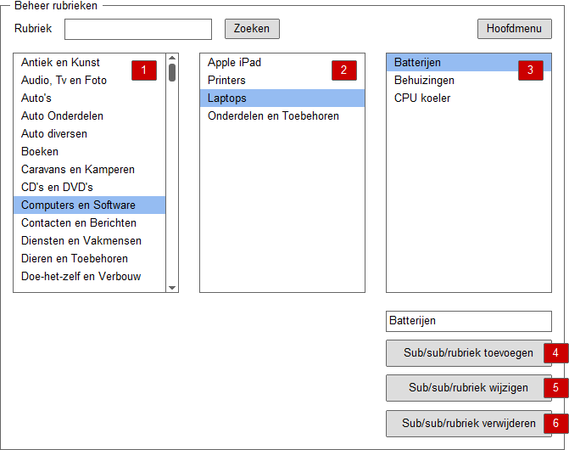Om te zorgen dat klanten op de veilingsite veilingen kunnen filteren op productcategorieën, moeten de producten kunnen worden ingedeeld in hoofdrubrieken –en sub-bubrieken. In deze applicatie kunnen tot twee sub-rubrieken aan een hoofdrubriek worden toegevoegd.

Figure ‑

1. In de linker rij staan de hoofdrubrieken. Deze zijn aan te passen maar kunnen niet verwijdert worden.
2. In de middelste rij staan de Sub-rubrieken van de hoofdrubriek. Deze zijn tevens wel aan te passen maar niet te verwijderen.
3. In de rechter rij staan de sub/sub-rubrieken. Deze zijn volledig aanpasbaar en te verwijderen.
4. De beheerder kan een naam opgeven voor een nieuwe sub/sub-rubriek en daarna die rubriek aanmaken.
5. De beheerder kan ook een bestaande rubriek aanpassen.
6. En een sub/sub-rubriek verwijderen.

# Website

## Inleiding

De schermontwerpen zijn de ontwerpen die van tevoren zijn ontwikkeld om vanuit deze ontwerpen te ontwikkelen. Zo was er van tevoren al bekend hoe de applicatie en website eruit kwam te zien. Zo kon er snel ontwikkeld worden zonder dat er geen eenvoud was over hoe de ontwikkelde producten eruit komen te zien. In dit hoofdstuk zullen de ontwerpen aan bod komen en de uiteindelijk ontwikkelde pagina’s.

## C:\Users\PP\Dropbox\ProjectI\Schermontwerpen\Style_V2.pngHigh Fidelity ontwerp

Hieronder ziet u het ontwerp van de website zoals u het kunt verwachten. Deze kleuren zullen gebruikt worden en deze stijl zal aangehouden worden.

## Beschrijving schermontwerpen

Een beeld beschrijft meer dan duizend woorden, wie kent het niet. Toch is het van belang dat de gerealiseerde schermontwerpen op een constructieve manier worden toegelicht. Dat gaat in dit deelhoofdstuk behandeld worden. Begin bij het beginscherm en werk alle eerder genoemde schermen af. Per scherm is een specifieke toelichting.

### Hoofdscherm.

Dit is het hoofdscherm. Als de gebruiker naar de Eenmaal Andermaal website gaat komt hij op deze pagina terecht.

1. Logo van de website.
2. Menubalk met knoppen naar desbetreffende pagina’s.
3. Status indicator v.d. inlogstatus.
4. Tekstveld met zoekfunctie.(beschikbaar op alle schermen)
5. Indicator van aantal actieve veilingen op EenmaalAndermaal.
6. Kopje v. rubriek-titel.
7. Afbeelding v. ‘Product van de dag’ en andere rubrieken.
8. Tekstbox met productnaam- en beschrijving.
9. 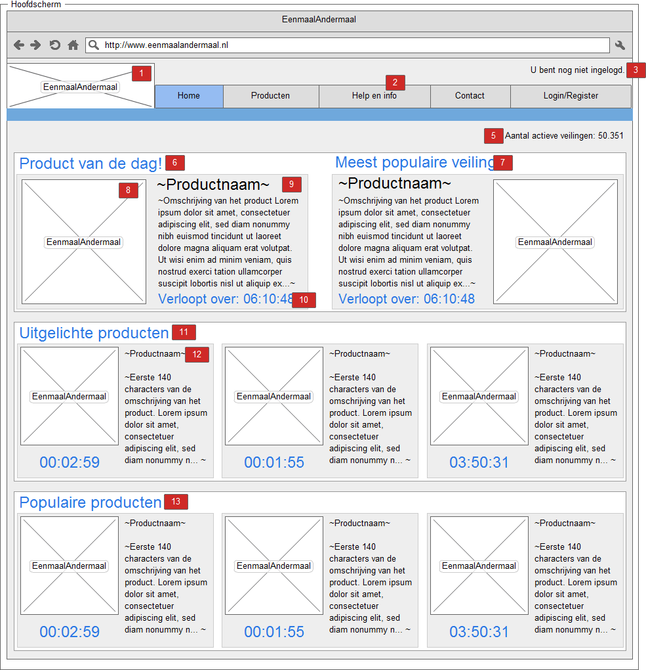Resterende tijdsduur v. veiling in kwestie.

### Productenpagina.

De productenpagina is te allen tijde te bekijken. Hier kan de gebruiker op rubriek zoeken naar zijn product, of via de zoekbalk zijn gewenste product intypen.

1. Resultaten van zoekfilter.
2. Afbeelding product op productenpagina.
3. Verkortte productbeschrijving.
4. Bekijk specifieke productdetails.
5. Resterende tijd v. veiling in kwestie.
6. Lijst met filtercategorieën.
7. ***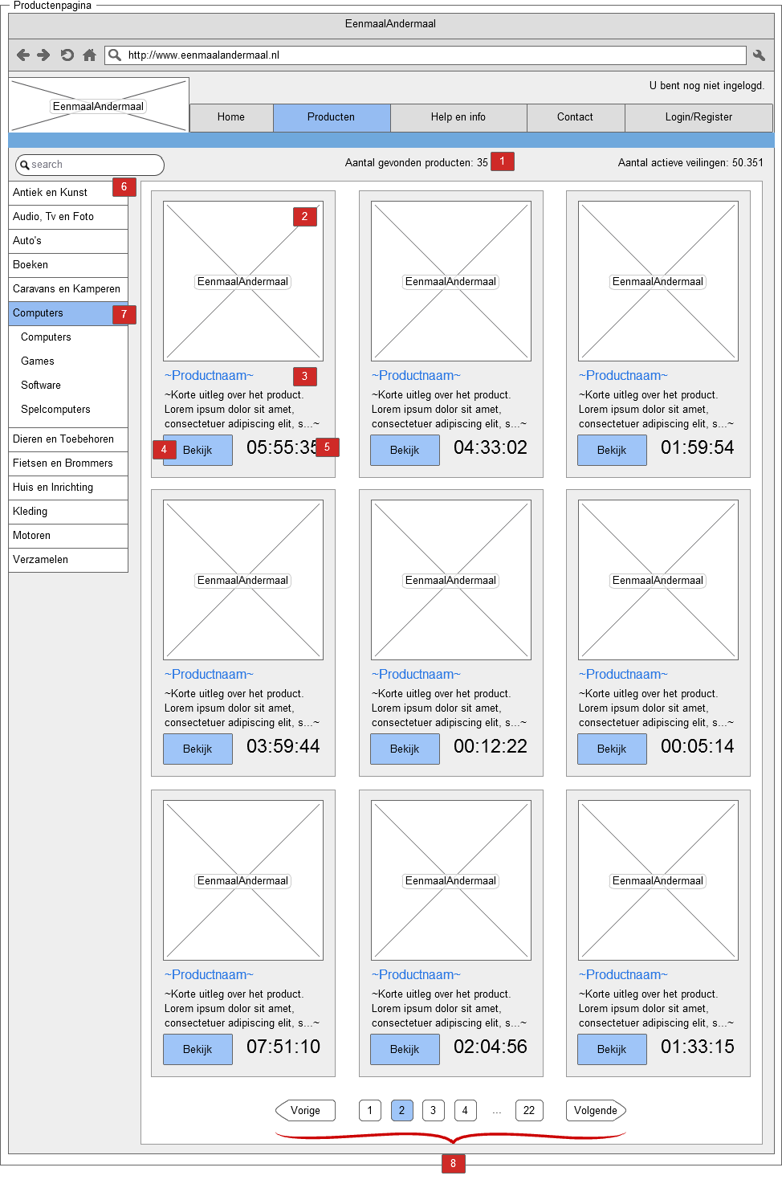***Subcategorieën.

### Product details.

De gebruiker komt op deze pagina als hij een product aangeklikt heeft uit de productenpagina of vanaf de home pagina.

1. Product-specifiek venster.
2. Naam product.
3. Complete beschrijving v. product.
4. Resterende tijdsduur v. veiling.
5. Afbeelding v. product.
6. Extra afbeeldingen.
7. Vorige biedingen.
8. Een bod uitbrengen.
9. Gerelateerde producten venster.
10. Afbeelding gerelateerde producten.
11. Verkortte beschrijving.
12. 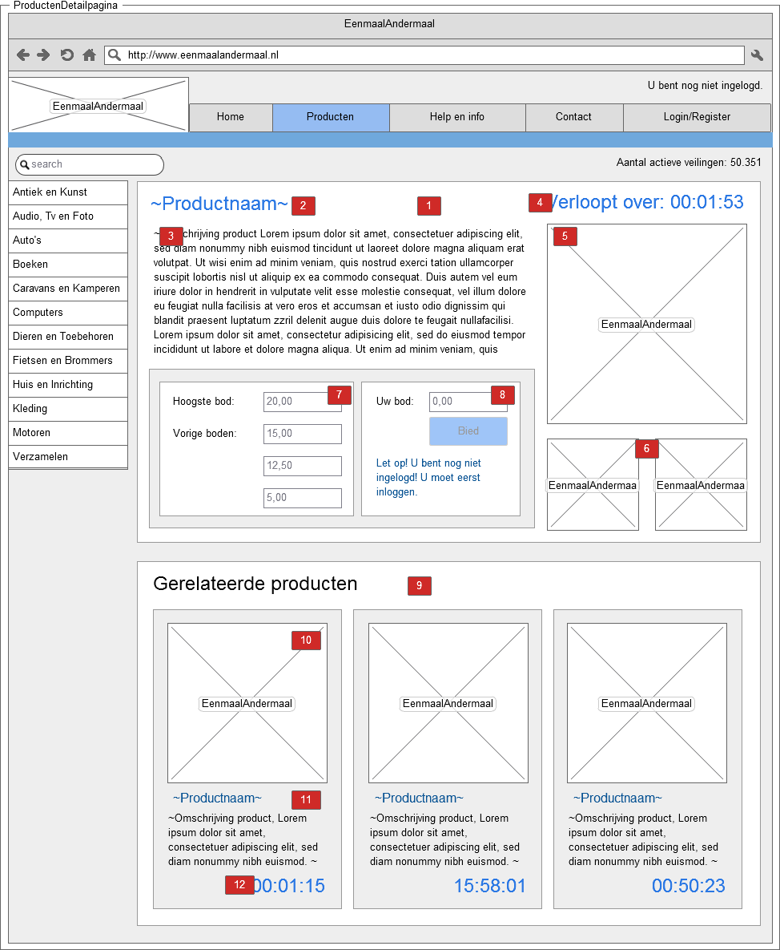Resterende tijd v. veiling.

### Login formulier.

Dit is de login pagina. Hier kan de gebruiker inloggen, waarna hij een veiling aan kan maken of zijn profiel pagina aan kan passen.

1. Log-in venster.
2. Invoerveld gebruikersnaam.
3. Invoerveld wachtwoord.
4. Naar ‘Wachtwoord-vergeten’ procedure.
5. Log-in bevestiging.

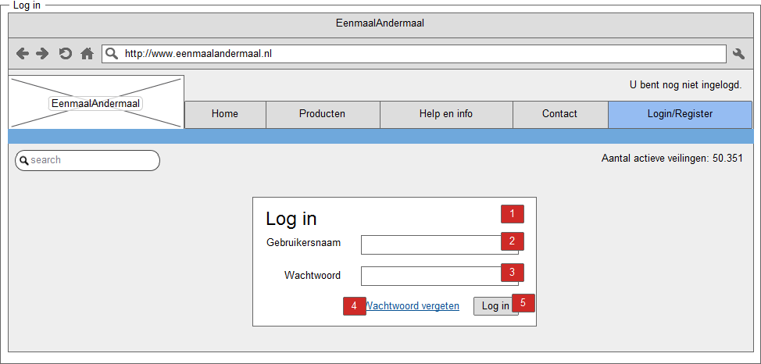

### Producten detail pagina.

Dit is dezelfde pagina als bij punt 3. Hier is de gebruiker echter ingelogd en kan hij een bod doen op het betreffende product.

1. Hier komt de naam van de gebruiker te staan als hij ingelogd is. Ook krijgt hij hier de optie om uit te loggen.
2. Hier kan de gebruiker zijn bedrag indienen die boven op het laatste bod komt.
3. Hier kiest de gebruiker om het ingevoerde bedrag te bieden.

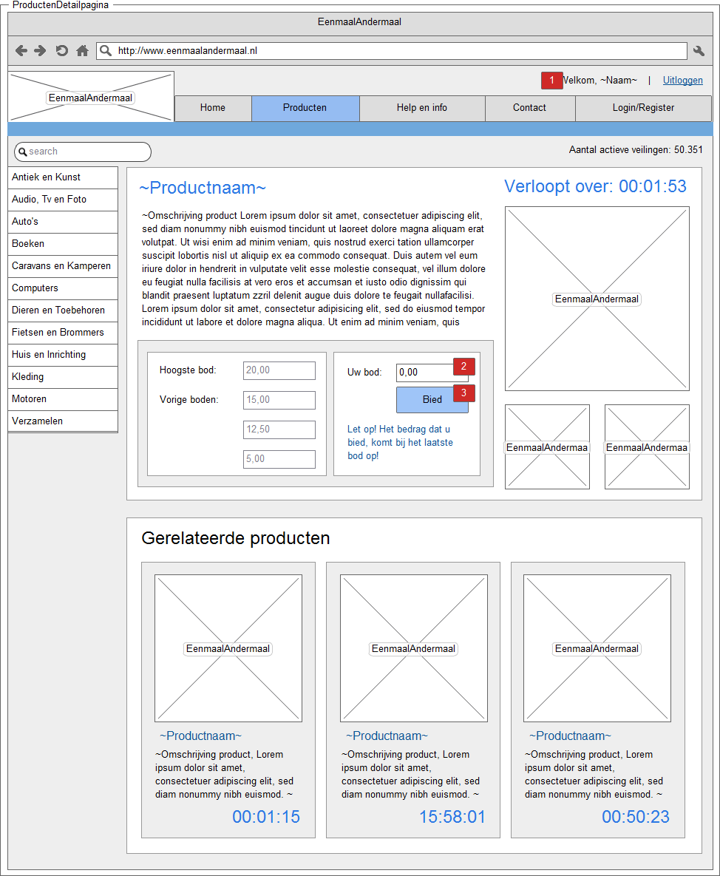

### Profielpagina

Op de profielpagina kan de gebruiker zijn profiel aanpassen. Hier kan hij ook zijn biedgeschiedenis bekijken.

1. Venster van de profielpagina.
2. Naam van ingelogde gebruiker.
3. Dit vraagteken geeft een mouse over pop up met informatie over de afbeelding
4. De gebruiker moet op dit vlak klikken om zijn profielfoto toe te kunnen voegen.
5. Hier kan de gebruiker zijn gegevens in de tekstvelden wijzigen.
6. Hier kan de gebruiker zijn wachtwoord aanpassen.
7. Venster met lopende veilingen die de gebruiker online gezet heeft.
8. Hier kan de gebruiker zien of zijn veiling afgelopen is. De gebruiker kan op een item in de lijst klikken om naar product details te gaan.
9. Venster met biedgeschiedenis van de gebruiker. Een aangevinkte check box staat voor een gesloten veiling, de open box voor een nog lopende veiling.

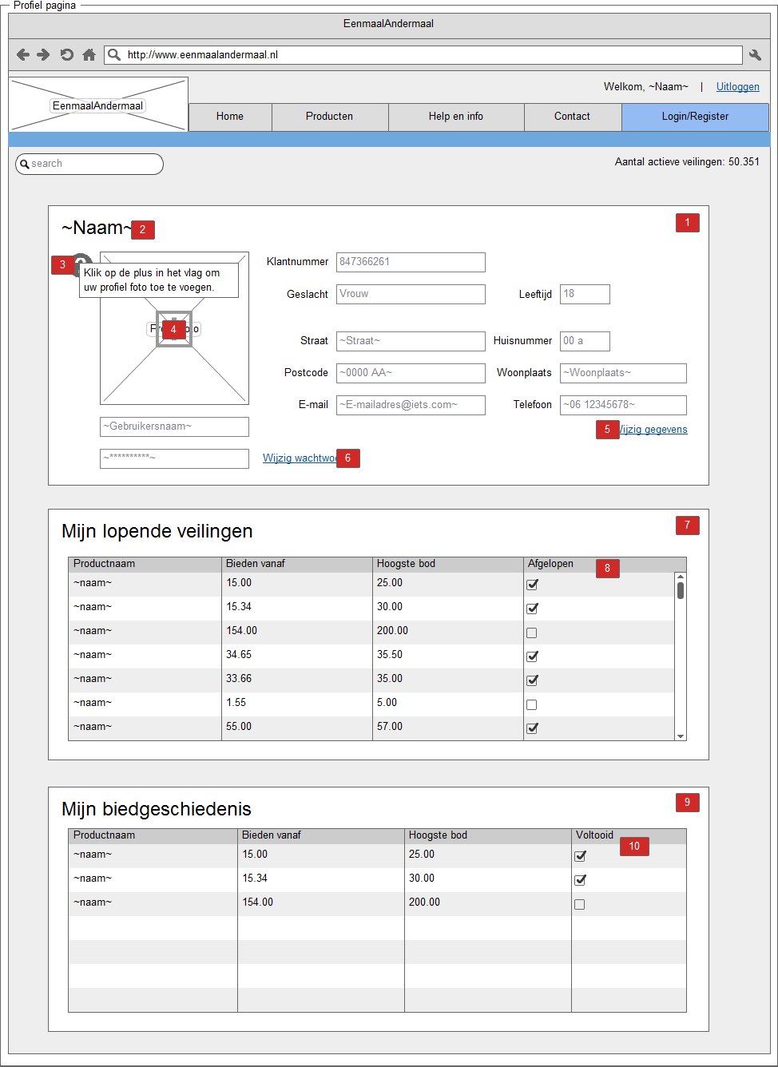

### Veiling aanmaken.

1. Op deze pagina kan de gebruiker een veiling aanmaken. Hij moet hiervoor wel ingelogd zijn.
2. Door op deze vlakken te drukken kan hij een afbeelding toevoegen. Het grote vlak is de belangrijkste foto. Deze wordt ook laten zien op de productpagina. De twee andere vlakken bevatten extra foto’s. Deze zijn alleen te zien op de product detail pagina.
3. Hier voert de gebruiker de titel in van zijn product in.
4. Hier voert de gebruiker de omschrijving van zijn product in.
5. Bij deze drop down maakt de gebruiker keuze in welke categorie zijn product gesorteerd moet worden.
6. In dit vlak maakt de gebruiker de keuze of de koper/bieder moet bieden vanaf een bepaald bedrag of dat er geboden mag worden vanaf €0,00.
7. Als de gebruiker zijn product wilt promoten is dat mogelijk. Hier kan hij aan klikken voor welk bedrag zijn product gepromoot wordt.
8. Hier maakt de gebruiker de keuze met welke betaalmethode hij wilt gebruiken om zijn veiling online te zetten.
9. Hier kiest de gebruiker of de koper het product op moet halen, de gebruiker het product weg brengt of dat hij het product verstuurd per post. Als hij de keuze per post gebruikt krijgt hij de keuze om de verzendkosten bij het bedrag toe te voegen of dat hij dat niet wilt.
10. Hier moet de gebruiker akkoord gaan met de algemene voorwaarden.
11. 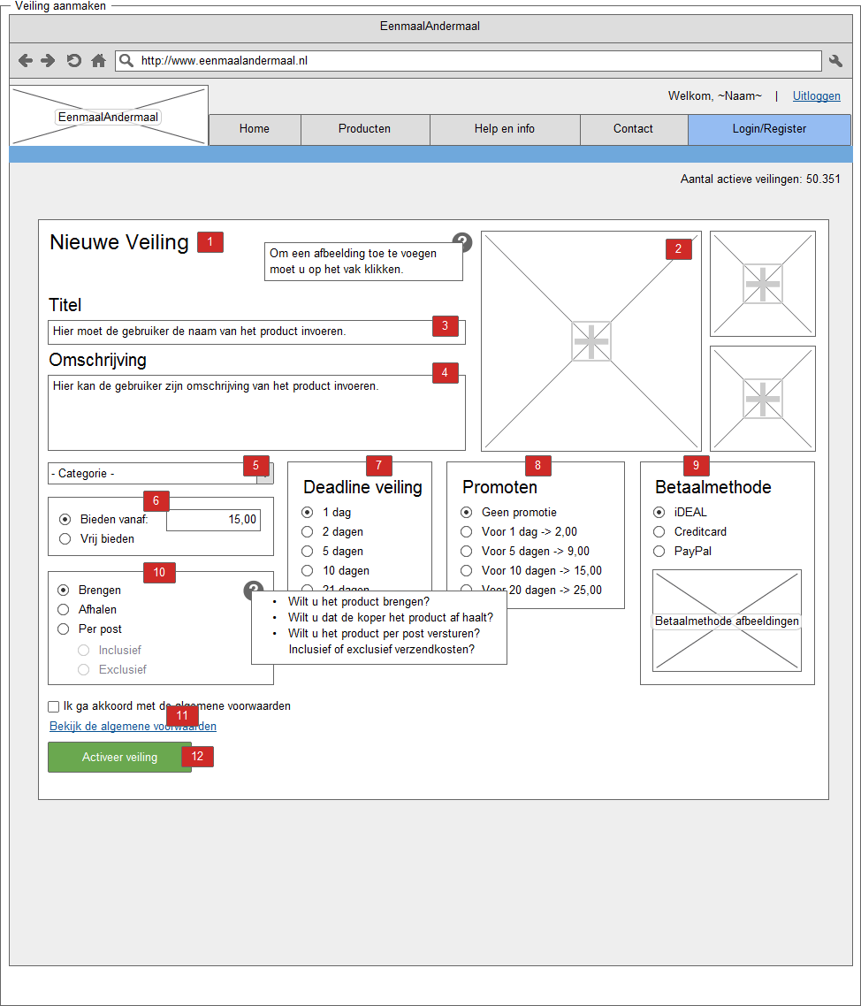Deze knop wordt de veiling geopend.

### Registratieformulier.

Op de registratie pagina kan de gebruiker zich registreren als gebruiker van de veiling website.

1. Registratie formulier.
2. De gebruiker voert zijn gebruikersnaam en tweemaal zijn wachtwoord in ter bevestiging.
3. De gebruikers voert vervolgens de algemene gegevens in: naam, tussenletters, achternaam, straat, huisnummer, postcode en woonplaats.
4. Gevolgd door: Geslacht en leeftijd. De leeftijd is verplicht omdat de gebruiker niet jonger dan 18 mag zijn.
5. Tot slot vult de gebruiker het e-mail adres in en zijn telefoonnummer. Daarna bevestigd hij het e-mail adres door zijn e-mail adres opnieuw in te voeren.
6. 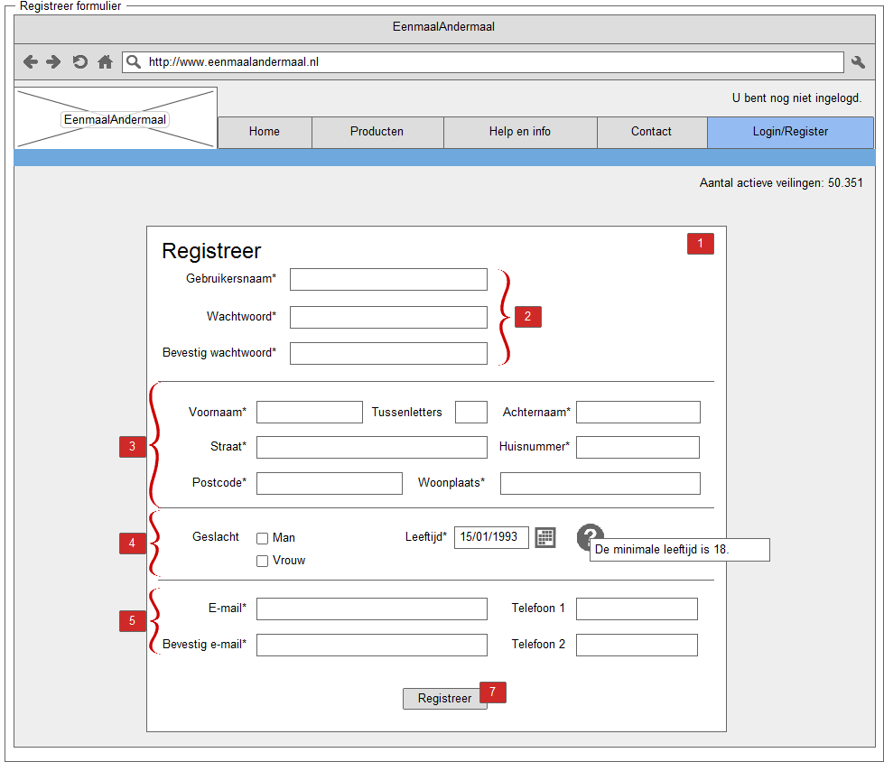Als de gebruiker alles heeft ingevuld drukt hij op de knop registreren en is hij geregistreerd als gebruiker van de website.

### Contactformulier.

Op het contact formulier kan de gebruiker een vraag stellen aan de mensen achter Eenmaal Andermaal, dit kan zowel een technische vraag zijn als een gewone vraag.

1. Dit is het contact formulier. Hier kan de gebruiker contact opnemen met het bedrijf.
2. Bij dit drop down-menu kan de gebruiker een keuze maken over het onderwerp van zijn vraag.
3. Als alles ingevuld en goedgekeurd is kan hij het formulier versturen.

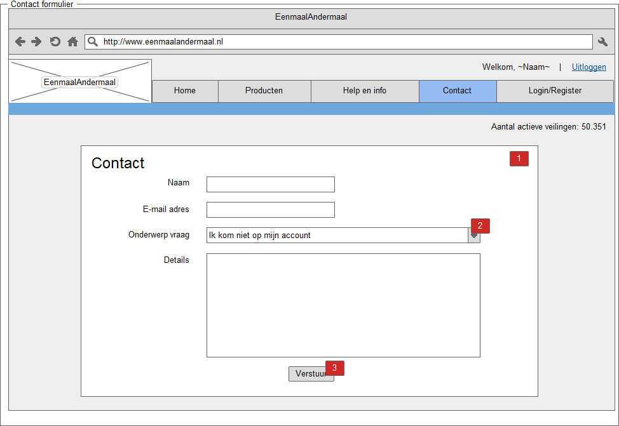

### ’Meest-gestelde-vragen’ pagina.

Op deze pagina kan de gebruiker zijn vraag opzoeken. Als deze vraag er niet tussen staat kan hij een eigen vraag aanmaken, waarna deze verstuurd zal worden.

1. Deze pagina bevat de meest gestelde vragen, als de gebruiker op een item klikt, gaat hij naar een normale content pagina waar de vraag uitgebreid staat omschreven met het bijbehorende antwoord.
2. 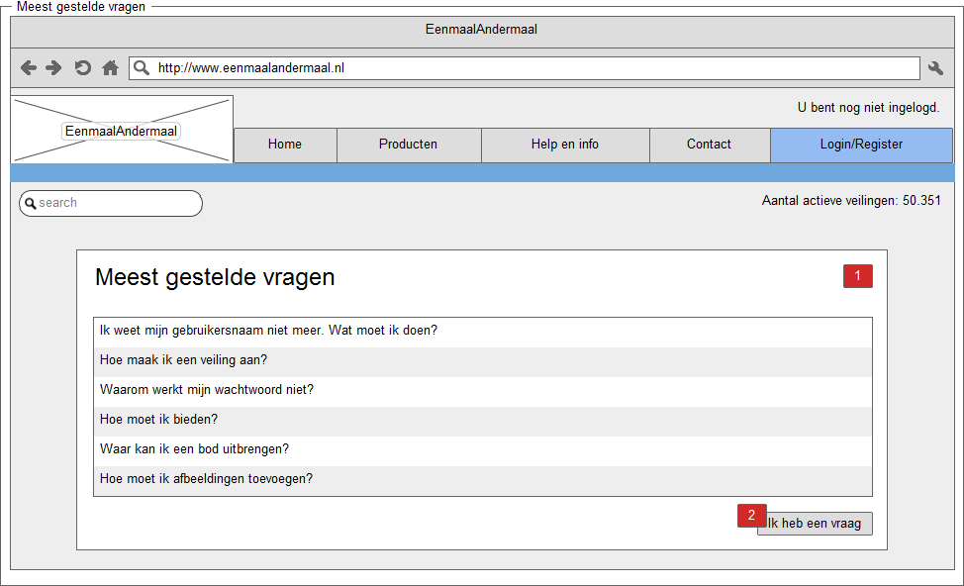Als de vraag van de gebruiker er niet bij staat kan hij alsnog zijn vraag stellen. Deze knop linkt door naar de contact pagina.

### Demonstratie uitklapmenu’s (uitgelogde gebruiker).

Punt 11 en punt 12 zijn beide dezelfde pagina. Deze pagina’s geven weer hoe een normale tekst pagina er uit komt te zien. Daarnaast geven we weer hoe het menu in elkaar komt te staan.

1. Wanneer de gebruiker met zijn muis over het menu item “Help en Info” gaat krijgt hij 2 keuzes in de drop down te zien.
   1. Spelregels

Hier kan de gebruiker kijken hoe de site werkt.

* 1. Meest gestelde vragen

Hier kan de gebruiker een vraag opzoeken, als hij de vraag niet kan vinden kan hij ook kiezen om een vraag te stellen.

1. Wanneer de gebruiker nog niet ingelogd is en hij gaat over het menu item “Login/Registreer” krijgt hij de keuzes om in te loggen, of te registreren.
2. 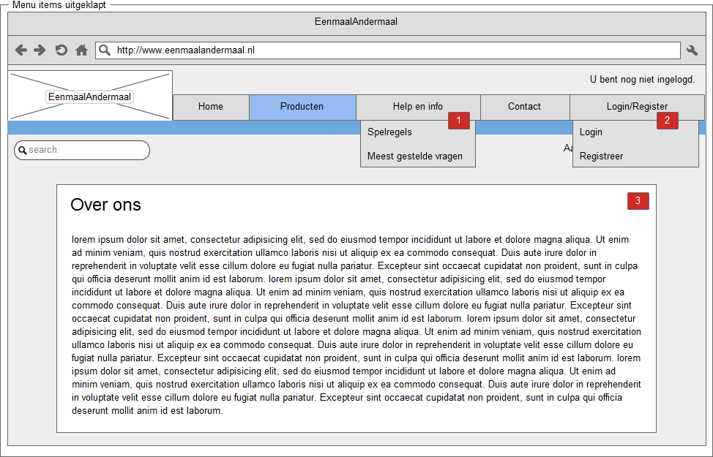Deze pagina is een normale tekstpagina, er wordt enkel content weergegeven en er kan niet per se doorgeklikt worden met linkjes (tenzij verwezen naar).

### Demonstratie uitkapmenu’s (Ingelogde gebruiker).

1. 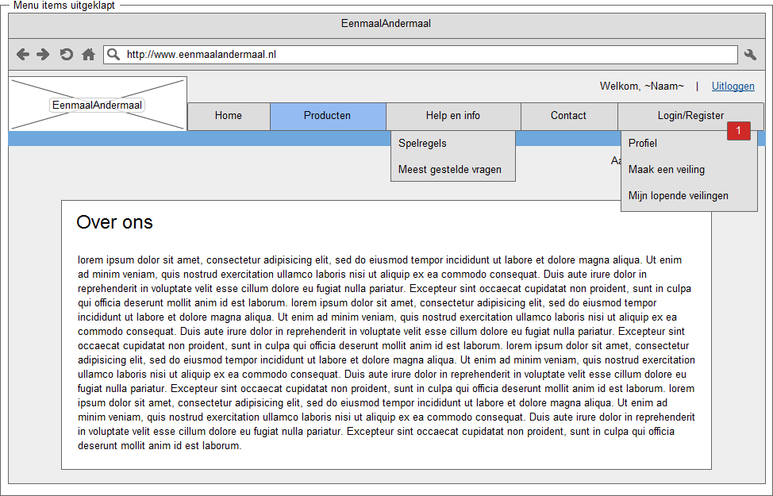Als de gebruiker ingelogd is krijgt hij (als hij met zijn muis over het menu item “ Login/Registreer” gaat) deze drop down te zien. Hier kan hij kiezen om naar zijn profiel te gaan of een veiling aan te maken.

## Ontwikkelde schermen

Hieronder vind u de screenshot’s van de website. Bij iedere screenshot staat uitgelegd wat deze pagina doet.

## Schermen

### Voorpagina

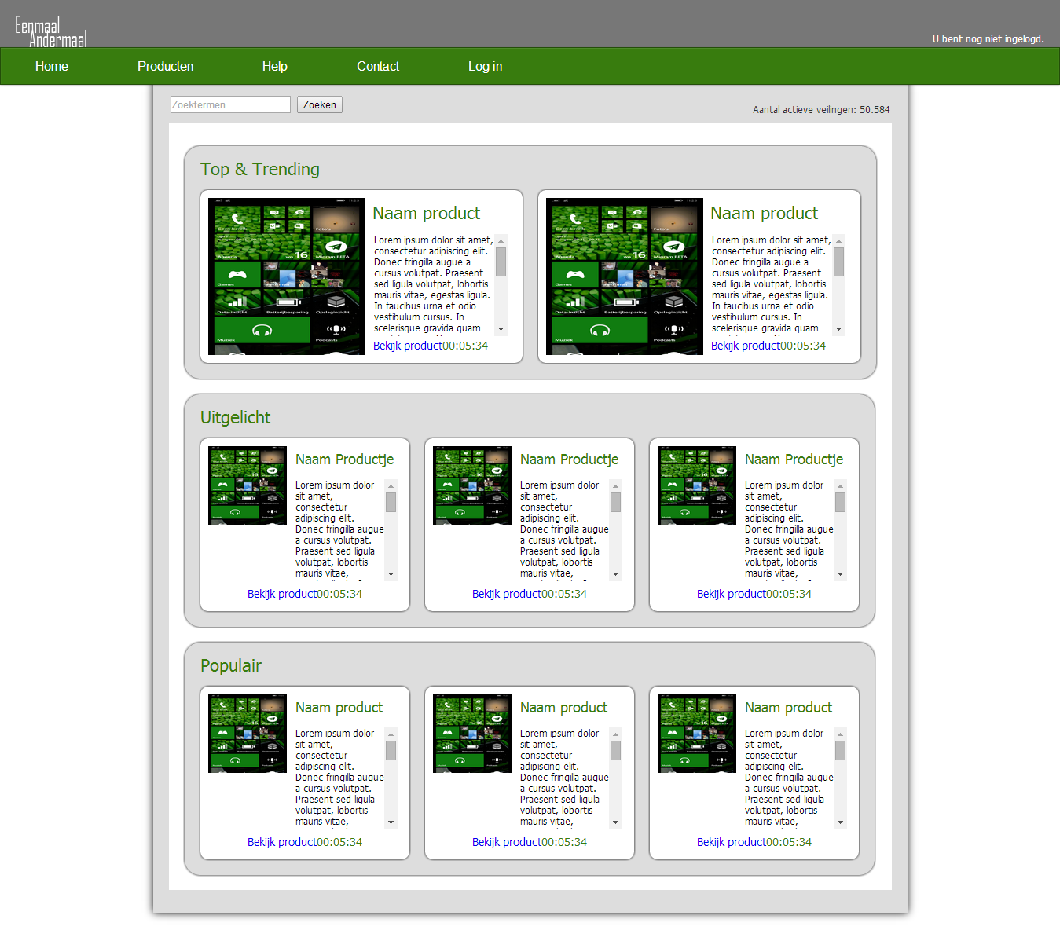

Dit is de ontwikkelde voorpagina. Er is geprobeerd zoveel mogelijk bij het ontwerp te blijven. Wanneer er afgeweken moest worden van het ontwerp heeft dit te maken met of eventuele problemen die optraden of het bleek achteraf er beter uit te zien.

De pagina zelf (onder de header) is liquid en past zich aan naar de hoeveelheid inhoud. Een blok is een afgerond grijs rechthoek met daarin een soort categorie die eruit moet springen op de homepage. Dit zijn categorieen als populair, meest geboden etc. Hoe meer blokken er worden toegevoegd, hoe langer de pagina wordt. Wanneer de website kleiner wordt gemaakt omdat deze bijvoorbeeld op een lager resolutie scherm geopend wordt zal de pagina veranderen in een mobiele website die beter toegankelijk is voor mobiele apparaten.

Een hokje van een product dat in een categorie hokje staat heeft een zo minimaal mogelijk hover effect. Zonder dat de gebruiker het echt doorheeft krijgt de gebruiker wel te weten dat het een ‘klikbaar’ object is wat hem doorstuurt naar de pagina van het product.

### Productpagina

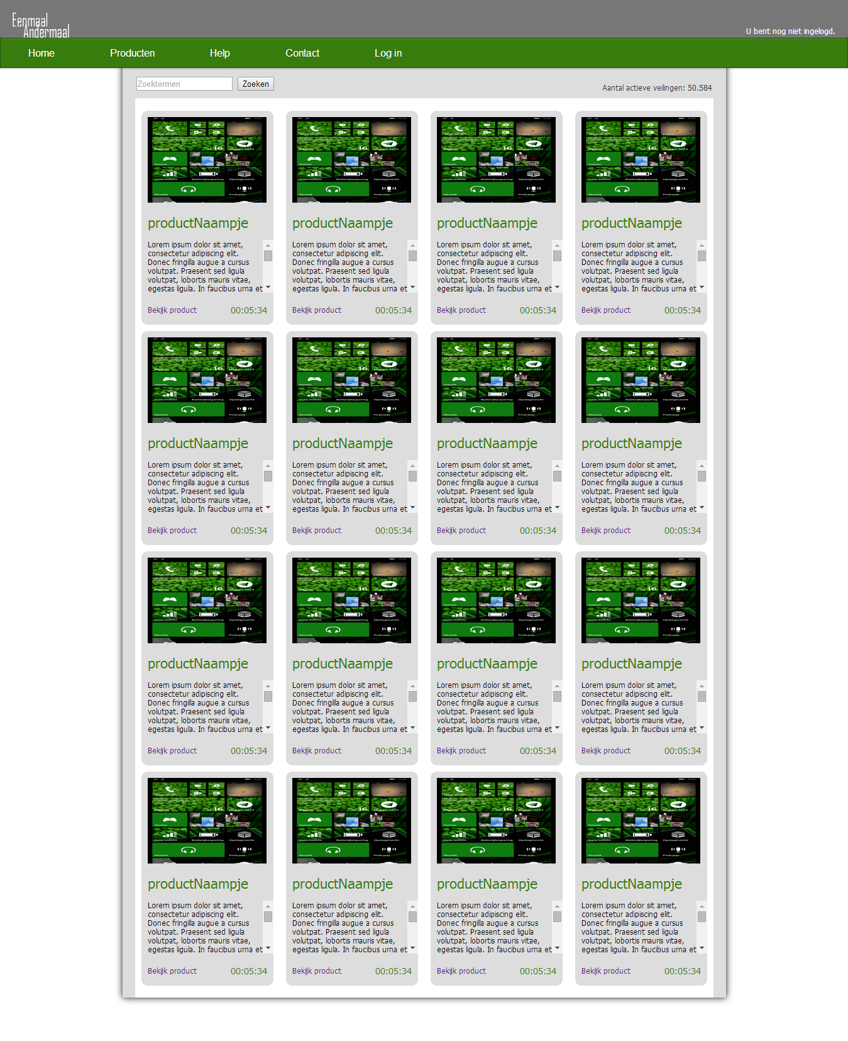

De productpagina is nog niet helemaal af. Er moet nog een balk komen aan de zijkant van het scherm die doormiddel van een hover of klik zichtbaar wordt. De hover of klik wordt bepaald door de grootte van het scherm. Er is net zoals de homepage gekozen voor hetzelfde minimalistische en strakke design. Producten worden getoond door middel van een blok met minimaal hover effect. Dit geeft net als op de homepage het effect dat er daadwerkelijk iets aangeraakt kan worden.

### Log in

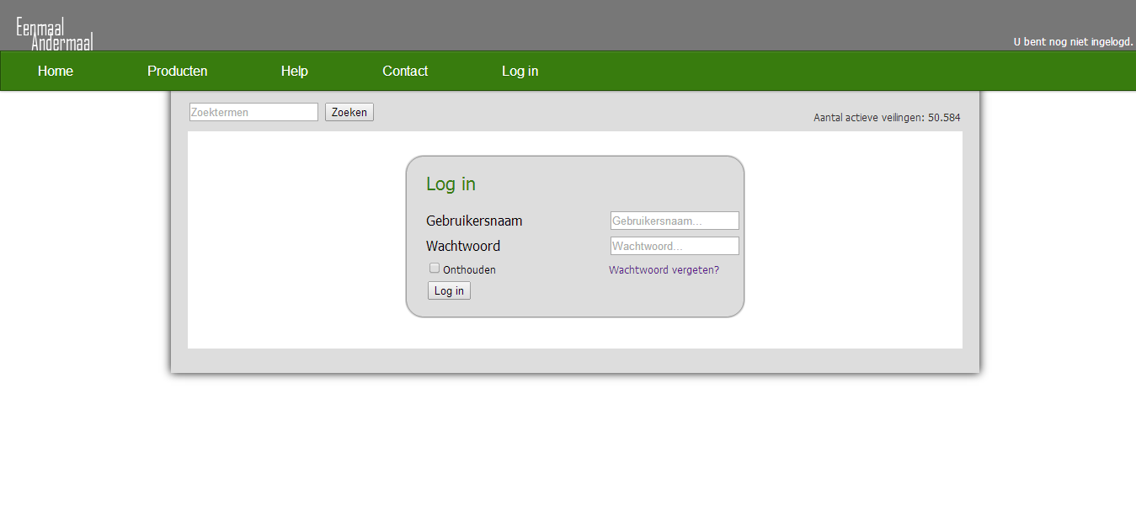

Dit is de gerealiseerde login pagina. Bezoekers kunnen op deze pagina komen door in het menu op Log in te klikken. De pagina komt exact overeen met het ontwerp en heeft alleen de stijl van de website overgenomen.

### Registreren

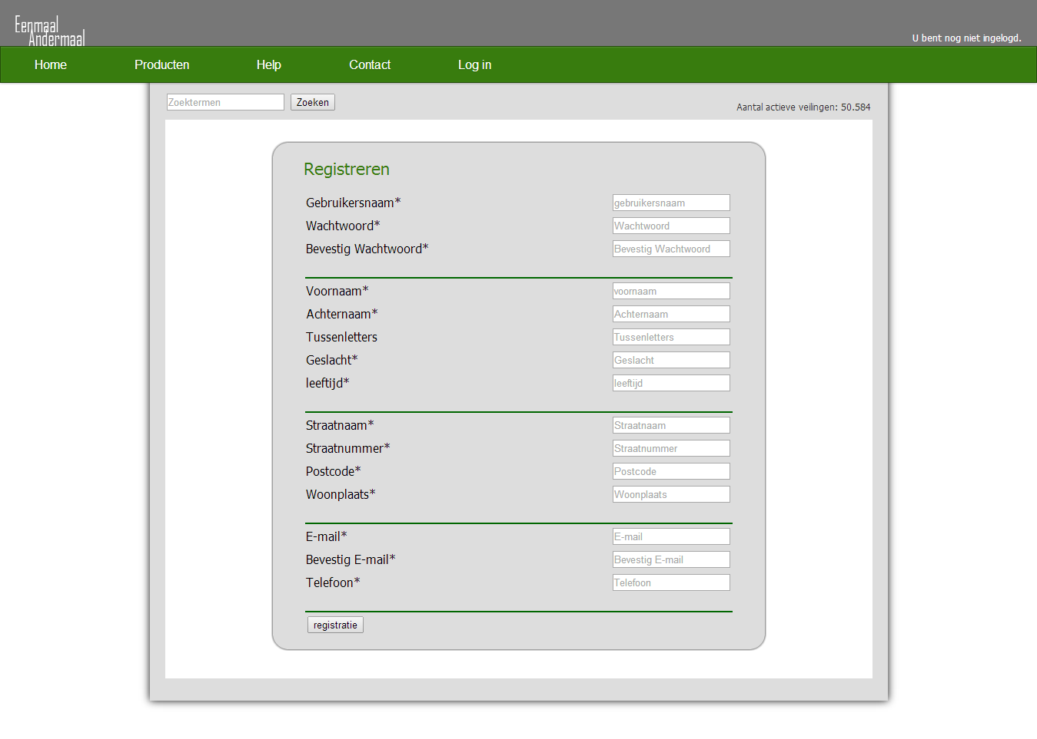

Dit is de gerealiseerde registratie pagina. Deze pagina is opgebouwd door middel van een tabel zodat alle invoer vakken netjes op hun plek blijven staan. Wanneer de pagina wordt geschaald tot mobiele pagina, zal er genoeg ruimte zijn om duidelijk te kunnen lezen waar de gegevens moeten worden ingevuld.

### Profiel

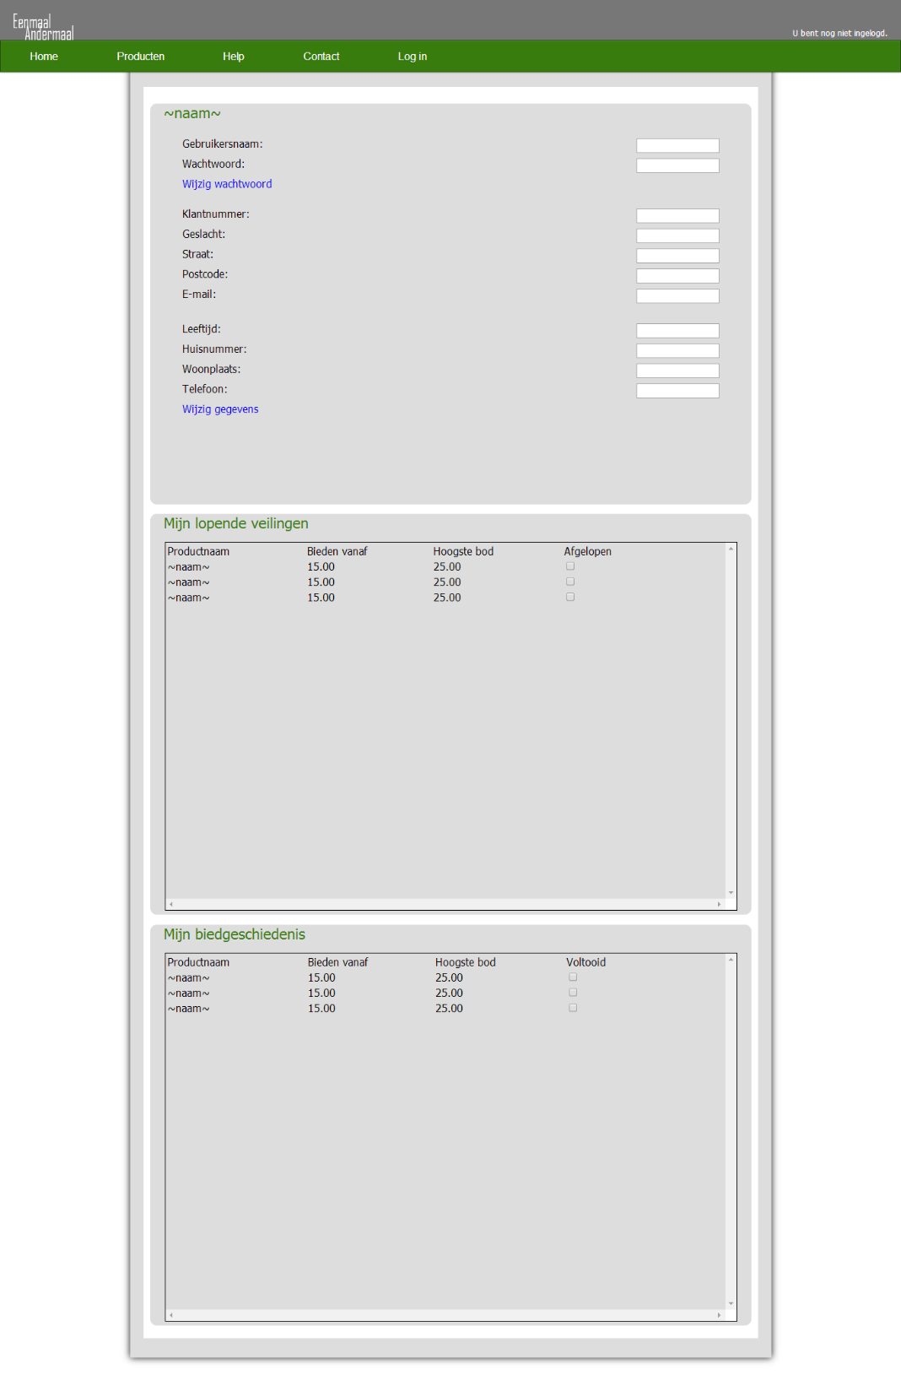

Dit is de gerealiseerde profiel pagina. De pagina komt exact overeen met het ontwerp. De tabellen met biedgeschiedenis en mijn veilingen kunnen scrollen wanneer deze langer worden.

### Nieuwe veiling

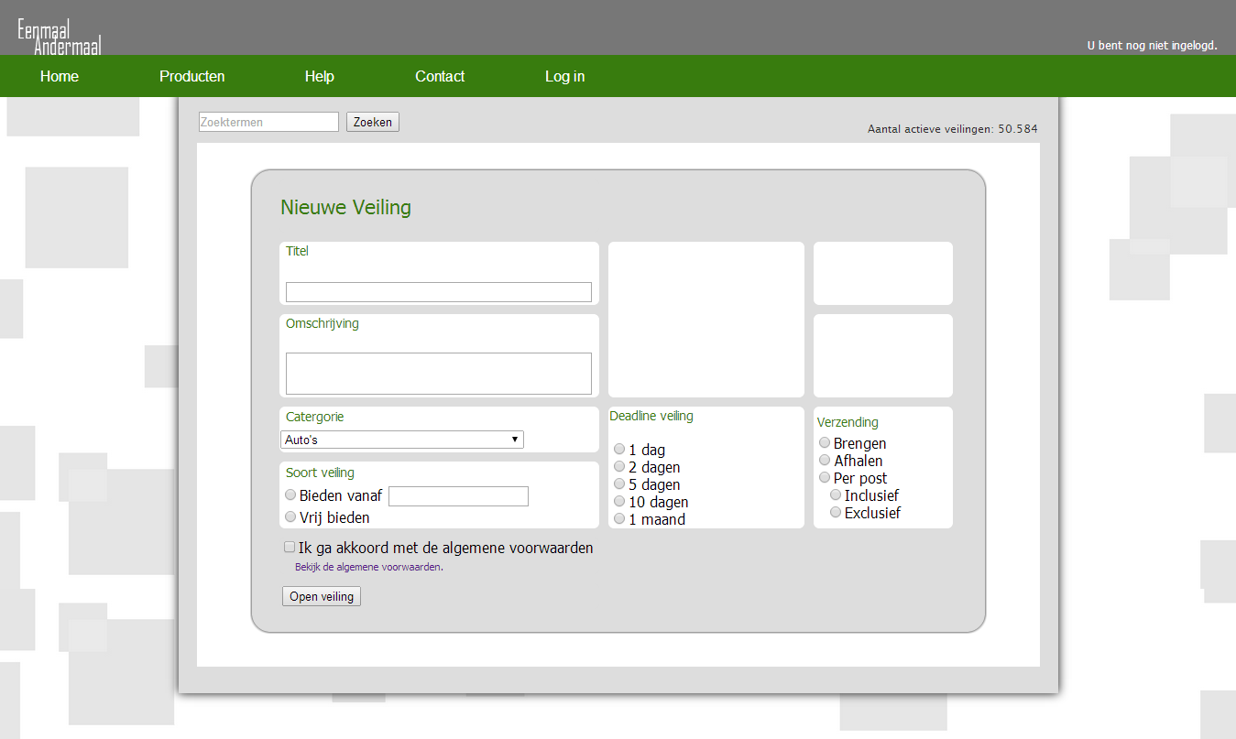

Dit is de Nieuwe Veiling pagina. Deze is ontwikkeld volgens het ontwerp. Er is gebruik gemaakt van een tabel om alles netjes op zijn plek te houden. Alles met een float op zijn plek houden was niet een gemakkelijke oplossing geweest.

Op dit screenshot is ook de nieuwe subtiele background te zien die over de gehele website te zien is. De background is altijd gestretched naar de achtergrond en beweegt niet mee met de pagina zodat deze geen hinder vormt voor de gebruiker. Er is gekozen voor een achtergrond omdat de website er erg kaal uitzag op hogere resolutie schermen waar grote gaten links en rechts van de werkelijke pagina zaten.

### Contact

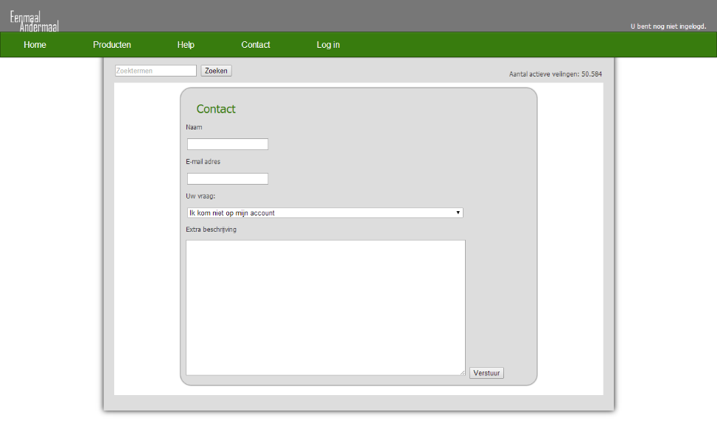

Dit is het contact formulier. Er is ontwikkeld volgens het ontwerp. De pagina is liquid en werkt zoals het volgens het ontwerp was bedoeld.

# Aanbevelingen

De aanbevelingen die wij als projectgroep stellen worden beschreven in dit hoofdstuk. De aanbevelingen zijn grotendeels gebaseerd op algemene normen. Ook worden aanbevelingen gedaan die het prettiger maken om de website en gebruikersapplicatie te gebruiken. Voor de database zijn er aanpassingen gedaan die dit mogelijk maken. Dit zijn echter aanbevelingen en zijn niet verplicht. Wanneer de opdrachtgever bepaalt dat deze aanbevelingen niet gedaan worden zullen deze niet uitgevoerd worden.

**Aanbeveling 1: Database tabel voor het uitlichten van producten op de hoofdpagina.**

Deze aanbeveling houdt in dat er in de database een extra tabel is verwerkt die bijhoud wat de uitgelichte producten op de homepage zijn. Ook wordt hierin bijgehouden wat de producten van de dag zijn. Deze aanpassing maakt het mogelijk om de website een leuk eigen beeld te geven. Producten van de dag worden ingesteld doormiddel van de beheer applicatie net zoals uitgelicht. Deze producten houden dingen in als:

* Deze verkoper heeft betaald om op de homepage ‘’uitgelicht’’ te staan.
* Dit product is bijzonder op de website en verdiend een speciale plek.

Product van de dag spreekt voor zich dat dit iedere dag een nieuw product moet zijn. Dit is instelbaar doormiddel van de beheerapplicatie, echter kan dit ook automatisch door de website bepaald worden. (wanneer de beheerder geen toegang heeft tot de beheerapplicatie vanwege absentie) Product van de dag kan ook veranderd worden naar iets als “extra uitgelicht” omdat de product van de dag sectie op de homepage een extra grote plek heeft gekregen.

**Aanbeveling 2: Elk wachtwoord moet een minimaal aantal tekens hebben.**

Deze aanbeveling houdt in dat een gebruiker bij het aanmaken van een account een minimaal aantal tekens in zijn wachtwoord moet hebben. Dit wordt aanbevolen doordat een langer wachtwoord veiliger is dan een kort wachtwoord. Automatische programma’s die wachtwoorden testen op iedere mogelijkheid hebben zo veel meer tijd nodig om een wachtwoord te kraken dan wanneer een wachtwoord bijvoorbeeld 2 tekens lang is. Een langer wachtwoord biedt dus een veiligere omgeving voor gebruikers omdat accounts niet langer misbruikt kunnen worden omdat ze een te gemakkelijk wachtwoord hebben.

**Aanbeveling 3: De voorwerpen moeten een looptijd hebben van minimaal 12 uur tot maximaal een week.**

Deze aanbeveling is handig zodat andere gebruikers ook de kans hebben om te bieden. Dit maakt het onmogelijk voor verkopers om een product voor bijvoorbeeld 20 seconden te veilen. Wij zien er het voordeel niet van voor de verkoper en voor de kopers. Een verkoper kan dan bijna geen bieders krijgen omdat veel gebruikers de veiling zullen missen. Ook bevelen wij aan om de veilingen niet langer te laten duren dan een week. Dit om te voorkomen dat veilingen enorm lang blijven staan terwijl er niet langer hoger op wordt geboden.

**Aanbeveling 4: Regels voor de gebruikers.**

Wij bevelen ook aan om een aantal regels duidelijk te maken aan gebruikers wanneer ze een account hebben om te voorkomen dat gebruikers dingen gaan doen die niet mogen binnen de website. Dit kunnen regels zijn als:

* Geen levende voorwerpen veilen
* Geen diensten veilen
* Wanneer je het hoogste bod hebt en de veiling is afgelopen moet je contact opnemen met de verkoper.

Deze regels kunnen gebruikers terugvinden op de pagina “regels”. Ook kan er bij de registratie van een gebruiker met een checkbox worden aangevinkt dat de nieuwe gebruiker deze regels heeft gelezen. Wanneer deze checkbox niet is aangevinkt kan de gebruiker niet registreren omdat hij/zij niet met de voorwaarde akkoord gaat.